

Прием заявителей в Череповецкой межрайонной природоохранной прокуратуре осуществляется:
(г. Череповец, ул. Сталеваров, д. 42).
с понедельника по четверг:
с 09-00 до 18-00
в пятницу: с 09.00 до 16-45
перерыв: с 13-15 до 14-00
В выходные и праздничные дни прием не осуществляется.
В Череповецкой межрайонной природоохранной прокуратуре организован личный прием граждан, в том числе на постоянной основе в режиме доступных видов связи с использованием специального программного обеспечения (СПО), а также осуществляется соединение обратившихся на личный прием заявителей с уполномоченными лицами других органов, в компетенцию которых входит рассмотрение возникающих вопросов.

Также Вы можете обратиться в:

- Департамент лесного комплекса Вологодской области
(г. Вологда, ул. Герцена, д. 27);

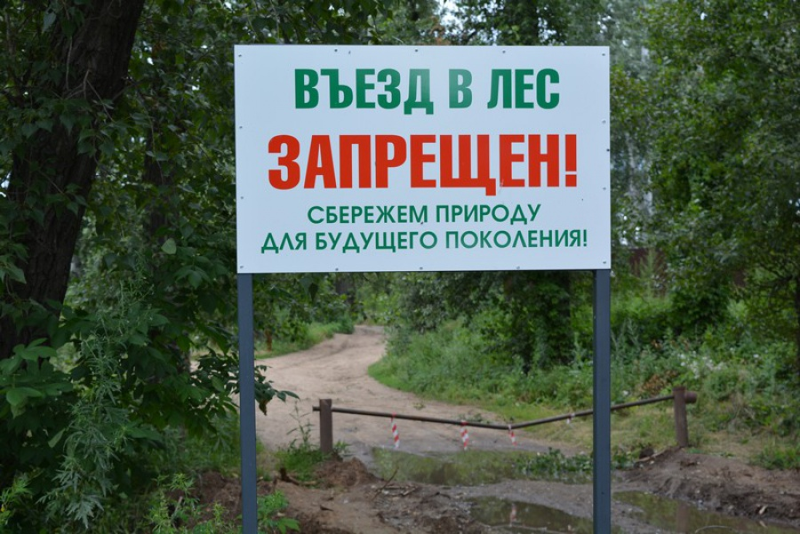

ГЕНЕРАЛЬНАЯ ПРОКУРАТУРА РОССИЙСКОЙ ФЕДЕРАЦИИ

ВОЛЖСКАЯ МЕЖРЕГИОАНЛЬНАЯ ПРИРОДООХРАННАЯ ПРОКУРАТУРА
ЧЕРЕПОВЕЦКАЯ МЕЖРАЙОННАЯ ПРИРОДООХРАННАЯ ПРОКУРАТУРА
Череповецкая межрайонная природоохранная прокуратура разъясняет

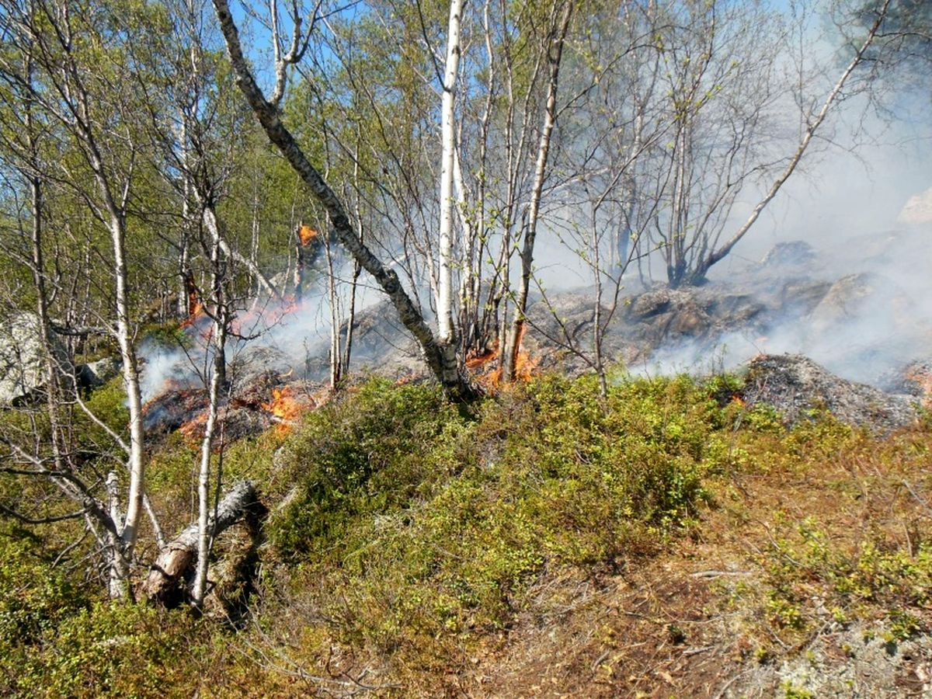
г. Череповец 2020

Череповецкая межрайонная природоохранная прокуратура разъясняет.
Лесным законодательством определено, что граждане имеют право свободно и бесплатно пребывать в лесах (ст. 11 Лесного кодекса РФ).
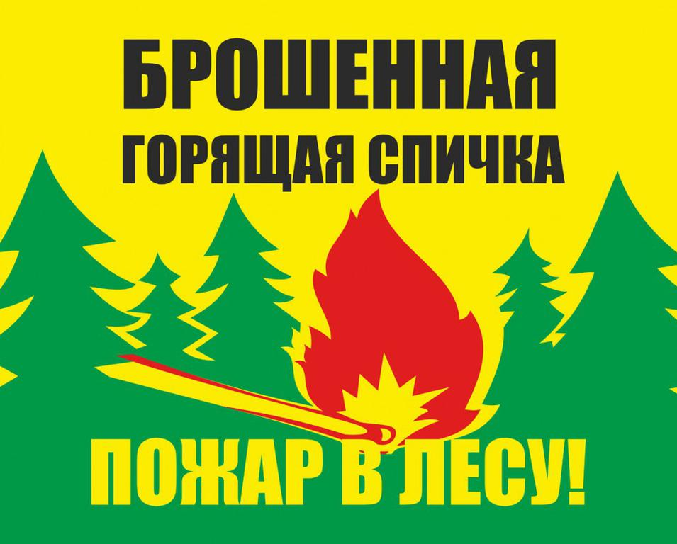

При этом пребывание граждан в лесах должно осуществляться с соблюдением Правил пожарной безопасности в лесах, утвержденных постановлением Правительства РФ от 30.06.2007 № 417. Так, в период со дня схода снежного покрова до установления устойчивой дождливой осенней погоды или образования снежного покрова в лесах запрещается:
1) разводить костры в хвойных молодняках, на гарях, на участках поврежденного леса, торфяниках, в местах рубок, не очищенных от порубочных остатков и заготовленной древесины, в местах с подсохшей травой, а также под кронами деревьев. В других местах разведение костров допускается на площадках, отделенных противопожарной минерализованной (то есть очищенной до минерального слоя почвы) полосой шириной не менее 0,5 метра. После завершения сжигания порубочных остатков или использования с иной целью костер должен быть тщательно засыпан землей или залит водой до полного прекращения тления;
2) бросать горящие спички, окурки и горячую золу из курительных трубок, стекло (стеклянные бутылки, банки и др.);
3) употреблять при охоте пыжи из горючих или тлеющих материалов;
4) оставлять промасленные или пропитанные бензином, керосином или иными горючими веществами материалы (бумагу, ткань, паклю, вату и др.) в не предусмотренных специально для этого местах;
5) заправлять горючим топливные баки двигателей внутреннего сгорания при работе двигателя, использовать машины с неисправной системой питания двигателя, а также курить или пользоваться открытым огнем вблизи машин, заправляемых горючим;
6) выполнять работы с открытым огнем на торфяниках;
7) засорять леса бытовыми, строительными, промышленными и иными отходами и мусором;
8) выжигать хворост, лесную подстилку, сухую траву и другие лесные горючие материалы на земельных участках, непосредственно примыкающих к лесам, защитным и лесным насаждениям и не отделенных противопожарной минерализованной полосой шириной не менее 0,5 метра.
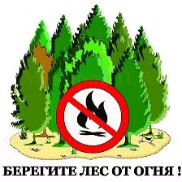
Более того, в силу положений статей 53.5, 60.9 Лесного кодекса РФ пребывание граждан в лесах и въезд в них транспортных средств, проведение в лесах определенных видов работ может быть ограничено в целях обеспечения пожарной и санитарной безопасности в лесах.
Так, ограничение в целях обеспечения пожарной безопасности в лесах вводится в 3 случаях: установления IV и V классов пожарной опасности в лесах; установления особого противопожарного режима; объявления чрезвычайных ситуаций в лесах, возникших вследствие лесных пожаров.
За нарушение правил пожарной безопасности в лесах виновное лицо может привлечено к административной ответственности по ст. 8.32 Кодекса РФ об административных правонарушениях с назначением наказания в виде предупреждения или наложения административного штрафа на граждан в размере от одной тысячи пятисот до трех тысяч рублей; на должностных лиц - от десяти тысяч до двадцати тысяч рублей; на юридических лиц - от пятидесяти тысяч до двухсот тысяч рублей.
В этой связи, природоохранная прокуратура обращает внимание на то, что при наличии сведений о фактах нарушения законодательства необходимо сообщать в Череповецкую межрайонную природоохранную прокуратуру, в том числе в электронном виде на электронный адрес chmpp@mail.ru.



